尔雅通识课学习流程
一、电脑端登录
1、进入登录页面。打开浏览器，在网址栏中输入网站地址：
http://learn.huel.edu.cn
2、点击登录按钮。
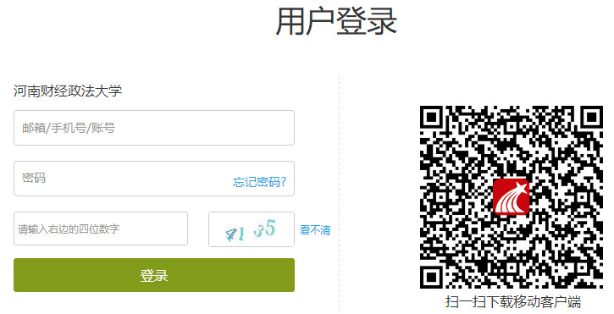（1）账号：通常是指同学的学号。（2）密码：指登录“在线课堂”的密码，初始密码为123456（或修改后密码）。
（注：学生首次登录学习系统后，系统会跳转至密码修改的界面，用户需要进行密码和填写其他个人信息）

二、手机客户端登录
1、扫描上方二维码或登录app.chaoxing.com网址，在手机应用市场下载“超星学习通”
2、点击我——请先登录——新用户注册——使用手机号进行注册——根据提示绑定学号；
具体流程如下图所示：
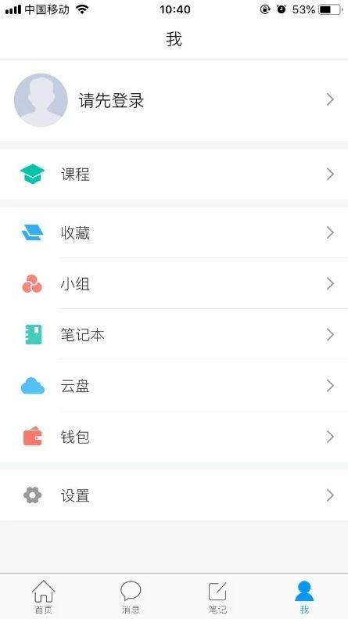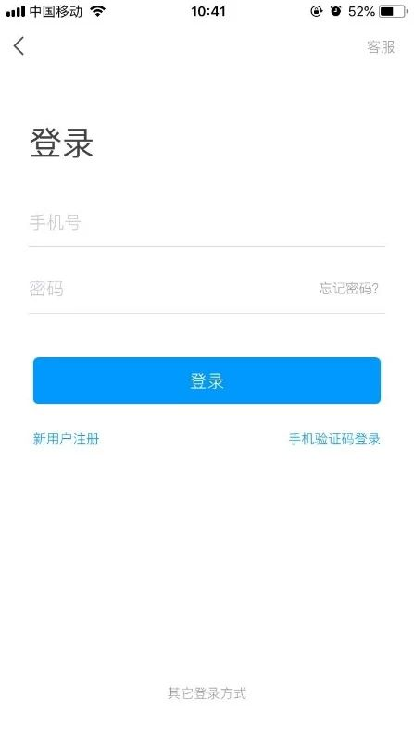
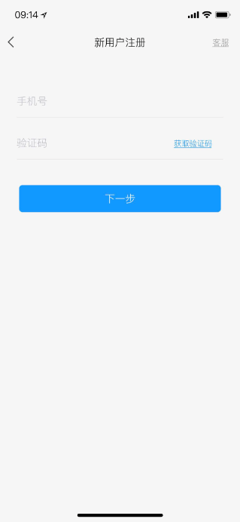
三、学习时间及考核标准
学习时间：9月21日—12月13日
考试时间：截止至12月13日
考核标准：课程视频（30%）+ 访问（5%）+ 章节测验（30%）+考试（30%）+讨论（5%）
四、常见问题
1、什么时候考试？
考试是你们学校老师帮你们设置的，包括考试时间、考试时长和考试方式。一般为线上和线下考试两种。建议您每天登录看一下。如果你校老师给你们设置线上考试，您登录后点击“考试”按钮，会有“开始考试”四个字。建议您及时关注您平台的考试通知或教务处的考试通知，以免错过考试时间，给自己造成不必要的麻烦（因为考试任务由学校教务处老师设置，什么时候考试要看老师设置的时间）。
2、考试错按提交按钮怎么办？
考试一旦提交后就不能再重新做了。如果想再次重做，建议您与您学校的老师联系，看学校是否有补考的安排。
3、错过考试怎么办？
考试是学校统一进行设置的，包括考试时间、考试时长、考试方式。考试错过后没有任何补考机会，请您及时关注平台的考试通知或教务处的通知。
4、章节测验能不能重做？
如果您已经提交了测验，就不能重新作答。如果没有提交，可以继续作答并且修改。
5、章节测验做错是否影响总成绩？
测验有一次不及格对总成绩有一定的影响，下面我把总成绩的算法告诉您，请您自己算一下。总成绩＝视频成绩×考核比例＋测验的平均成绩×考核比例＋考试成绩×考核比例，如果有互动的比例还要加上互动的成绩×考核比例。您可以登录后查看一下考核标准，自己计算一下。总成绩达到60以上才可以拿到学分。
6、为什么视频播放不了？
如果您的视频不能播放，请您点击视频播放窗口中间的“线路”公网和校园网互换试一试，如果还不行，请把浏览器的缓存清空重新登录，或直接换成我们网站推荐的火狐浏览器看视频，感谢您的配合。
7、遇到其他无法解决的问题可以联系在线客服，电脑端学习页面“在线客服”，或登录手机客户端“我的”中点击客服进行问题咨询。也可在手机客户端搜索“在线客服”小组。在线客服电话：400-902-0966。
五、不良记录处理
尔雅网络在线课程作为学生自主学习课程，具备后台监控功能，学期结束后尔雅方会将监控结果与学校直接对接。诚信学习是学生必要素质，若同学出现以下行为即可被系统判定为不良学习行为，按学校相关规定处理。
不良记录界定范围：
1. 委托他人进行课程学习；
2. 委托他人完成课程考试；
3. 利用第三方软件完成课程的任务点；
4. 利用第三方软件完成课程考试；
5. 利用平台bug，快速完成任务点；
6. 安装或使用，刷课或辅助刷课的外挂软件;
另：不良记录通知，并非即时发放在系统通知内，需要大量数据支撑分析后才会发布，因此通知会有滞后。

